Augustenborg, 4. december 2021
Referat fra MIF hovedbestyrelsesmøde
i Augustenborghallerne
Onsdag den 24. november 2021, kl. 19.00

Afdeling | Navn | Initialer | Afbud/deltog
Forretningsudvalg | Bjarne Laugesen | BL | ✔
Forretningsudvalg | Per Johannsen | PJ | ✔
Forretningsudvalg | H-Bogføring – Anne Christiansen | AC | ✔
Forretningsudvalg | Hanne Thomsen | HT | ✔
Forretningsudvalg | Jeanette Myllerup | JM | ✔
Fodbold | Lasse Duus | LD | ✔
Håndbold | Maria Kolmos | MK | ✔
Gymnastik | Sarah Thysen | ST | ✔
Tennis | Thorkild Holm | TH | Afbud
Petanque | Ursula Hansen | UH | ✔
Løb | Kirsten Kanzler for Karin Wind | KW | ✔
Kultur | Peter Buhl | PB | Afbud
Linedance | Lars Øhlenschlæger | LØ | ✔
Krocket | Kurt Flygenring | KF | Afbud
Aktivitetsudvalg | Peter Thomsen | PT | ✔

Mødeleder: Bjarne Laugesen
Referent: Jeanette Myllerup

Dagsorden:

1. Aktivitetsudvalg
2. Godkendelse af referat fra sidste møde
3. Orientering fra formanden
4. Orientering fra kasserer (budget)
4.a Corona-situationen – MIFs holdning?
5. Registrering/betaling for bestyrelsesmedlemmer
6. Børneattester
7. Nyt fra afdelingerne
8. Eventuelt

Ad. pkt. 1: Aktivitetsudvalg (PT)

Børnedisko gik fint. Der var 150 børn til diskofesten. Meldingen lyder, at musikken var mere afdæmpet, så forældrene fik mere ud af det i atriumgården.

80’er-festen gik også godt, selvom 25 personer blev væk. En freelancefotograf tog billeder til festen og kårde aftenens bedst udklædte. Peter sender stor tak til hjælperne i køkkenet og baren.

Ad. pkt. 2: Godkendelse af referat (BL)
Referat godkendt.

Ad. pkt. 3: Orientering fra formanden (BL)
Krocket
Krocketafdelingen nedlægges pga. for få medlemmer.

Generalforsamling i MIFs hovedbestyrelse
Generalforsamlingen er sat til onsdag 23. marts kl. 19. I MIF Forretningsudvalg er Hanne og Per på valg. Kasserer er også på valg.
Årsmøder
Første del af 2022 er årsmødernes tid – husk at være ude i god tid, hvis I allerede nu ved, at I kommer til at mangle folk i bestyrelsen.

Bemærk vedr. årsmøder:
Årsmøderne skal være afholdt i perioden mellem 1. febr. og 25. febr. Giv Bjarne besked, når I kender datoen.
I skal selv reservere lokale i hallen.
Tavle
Erik har foreslået, at fællestavle kan hænge et super godt sted, men skal lige afstemmes med hallens bestyrelse først.

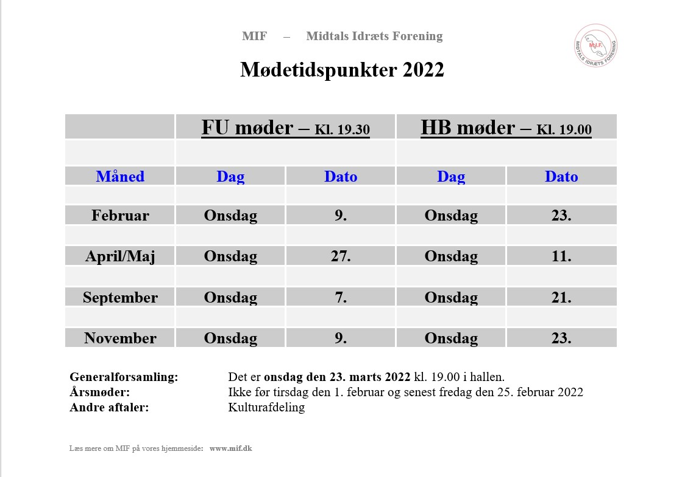
FU- og HB-møder for 2022

Ad. pkt. 4: Orientering fra kasserer (AC)

Budgetter
Gennemgået og godkendt.

Kørselsgodtgørelse
Info om kørselsgodtgørelse bliver lagt på MIF.dk.

MobilePay og abonnementsopkrævning
Mobilepay på tilmelding bliver undersøgt nærmere.
Anne husker at sende besked ud, hvis der er problemer med Conventus på betalingsmodulet.

Ad. pkt. 4.a: Corona-situationen – MIFs holdning
Fortsæt som nu – overhold alle gældende restriktioner og retningslinjer.
Bjarne har sendt MIFs-holdning ud til alle.
Ad. pkt. 5. Registrering/betaling for bestyrelsesmedlemmer

Bestyrelsesmedlemmer skal være tilmeldt MIF som betalende medlem for at kunne sidde i bestyrelsen.
Nogle bestyrelser ønsker at betale bestyrelsesmedlemmets kontingent. Dette kan godt lade sig gøre – kontakt Anne. Man kan også være tilmeldt MIF i form af sit barn, som man betaler kontingent for.

Ad. pkt. 5: Børneattester (BL)
Børneattester er en fast del af MIFs HB-dagsorden. Der skal indhentes børneattester hvert år, og når der starter ny træner/instruktør.
Ad. pkt. 6: Nyt fra afdelingerne

TENNIS
Thorkild var forhindret i at deltage på HB-mødet, men fortæller, at de har modtaget deres nye pavillon. De har søgt tilskud hos forskellige fonde, men afventer svar.

Møde i Sønderborg Idrætsråd
Peter fortæller om Sønderborg Idrætsråd. Idrætsrådet planlægger mere synlighed. De vil gerne ud i foreninger og holde en slags dialogmøde – for at fremme dialogen og synliggøre sig, så foreningerne ved, hvad Idrætsrådet kan bruges til.

Linedance
Workshop: Linedanserne mangler hjælp til bar til salg af øl, vand, vin, kaffe og kontakt til køkken.
Hjælpere får også aftensmad mv. Juleafslutning primo dec. Starter op efter nytår.
FODBOLD
- Kellmann afholdes 18-19. dec. (Kellmanns Cup er efterfølgende blevet aflyst for at bidrage til at holde Corona-smittetallet nede).
- 25-30 til første træning U6-U7.
- Deltog i Jul i Augustenborg med bod, dog uden den store omsætning.
- Meget administrationsarbejde; kigger på betterboard.dk, der kan reducere administrationsbyrden.
- Poulsen har sagt ja til støtte igen.
- Går fremad med annoncesalg på stadion.
Hvis afdelinger skal afholde arrangementer
Husk, der findes roll-up-bannere og beach-flag med MIF-logo.

GYMNASTIK
- Maria K som hjælpetutor.
- Der påtænkes gæstehold til opvisning for at tiltrække publikum.

PETANQUE
Sluttede sæsonen i oktober.

KULTUR
Peter Buhl havde meldt afbud til HB-mødet, men fortæller følgende:
- Mark & Christoffer-koncerterne er UDSOLGT, og problemerne omkring koncerten lørdag eftermiddag med Kellmanns Cup er løst i samarbejde med Fodboldafdelingen.
- Forberedelserne til Als Revyen 2022 er i fuld gang og billetsalget starter 1. december.
- Akustikvæggen i Kultursalen virker efter hensigten.

LØB
- Årsfest forløb fint.
- Der afholdes forskellige løb, bl.a. Nisseløb, Løb Langt, oplæg med Heckmann.

HÅNDBOLD
- Trille/trolle-hold gik i luften med 22 børn + forældre.
- Damehold kører med 10 faste, gerne 4 mere – sidste tilmelding til kampe er her i december.

Ad. pkt. 7: Eventuelt

Bjarne ønsker alle en god jul og tak for en god indsats i 2021.
Herefter afsluttes med gløgg og æbleskiver.

NÆSTE FU-møde: 9. februar 2022

Har I noget, som FU skal drøfte, tage stilling til osv. – bedes I sende en mail
til Bjarne på bjarne@mif.dk nogle dage forud for FU-mødet.

NÆSTE HB-møde: 23. februar 2022

Glædelig jul og godt nytår til jer alle
Mange hilsener
Jeanette Myllerup
Sekretær

